Krótkie zagadki o warzywach zapraszają do zabawy
- Zawsze krągły i czerwony
na kanapkę jest krojony
Mama daje go do zupy
robią z niego też keczupy - pomidor

- Warzywo czerwone, wybornie smakuje, gdy mama barszczyk gotuje- burak

- By kanapka świeża wciąż była mama do niej listki włożyła
chrupiące, zielone, pofalowane
Prosto z zielonej główki zerwane- sałata

- Biały korzeń, zielona natka
w zupie to jest niezła gratka
Gdy witaminy C potrzebujesz
natką wszystko posypujesz- pietruszka

- Mama zawsze płakała
kiedy z warstw ją obierała
ale do zupy i sałatek
to wspaniały dodatek- cebula

- Gdy pokroisz mnie w plasterki
włóż do szklanej salaterki
Już mizerię pyszną masz
na stół ją z obiadem dasz - ogórek

Dziecko może wykonać pracę plastyczną wybranych warzyw z pomocą rodzica. Rodzic rysuje kontury warzywa a dziecko koloruje np. kredkami, farbami albo wykleja kolorowym papierem
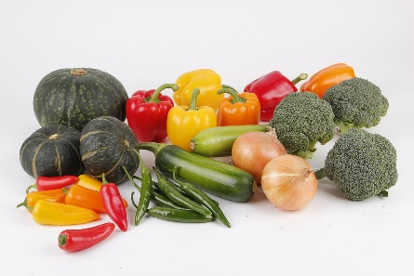

Zabawa muzyczna z obuwiem
https://youtu.be/SDPUxHRFJts

